19.06.2020 r.
Temat: Zbieranie i opracowywanie danych statystycznych.
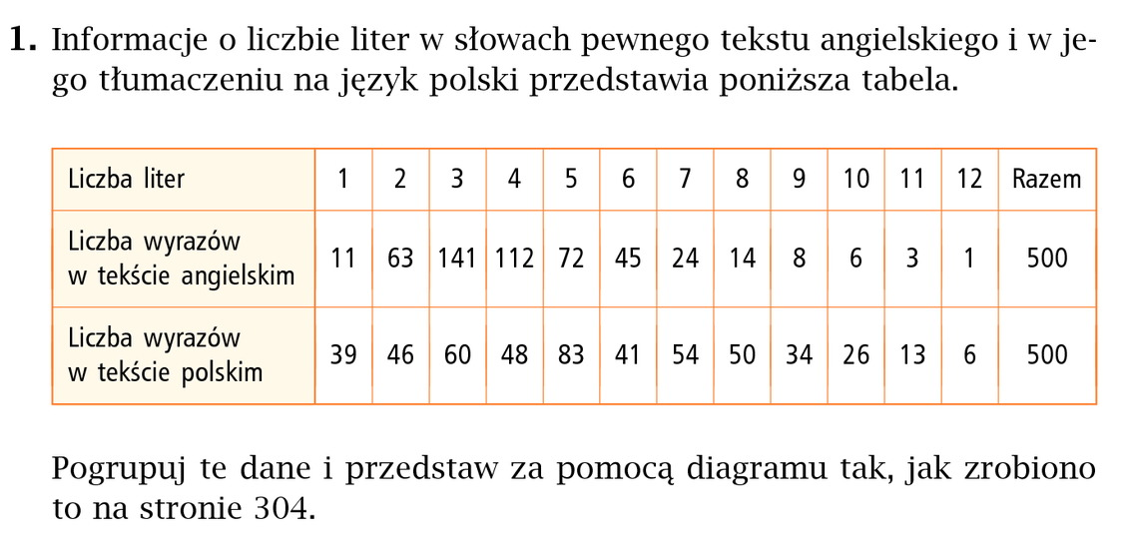
Wykonane zadanie prześlij do mnie na maila dzisiaj do godziny 16.00. Proszę zrobić to zadanie dokładnie i porządnie.

